Reunión diaria #01 - 03/04/2024

# Miembros presentes:

Diaz Oliverio

* ~~Martinez Valentin Ivan~~
* ~~Medina Nicolas Lionel~~
* Moreno Vera Cesar Daniel
* ~~Muñoz Alejo Roman~~
* ~~Pavlovich Maximiliano Agustin~~
* ~~Teira Rodriguez Juan Ignacio~~

*Disclaimer: Cada uno de los integrantes debe completar esto*

# Trabajo actual

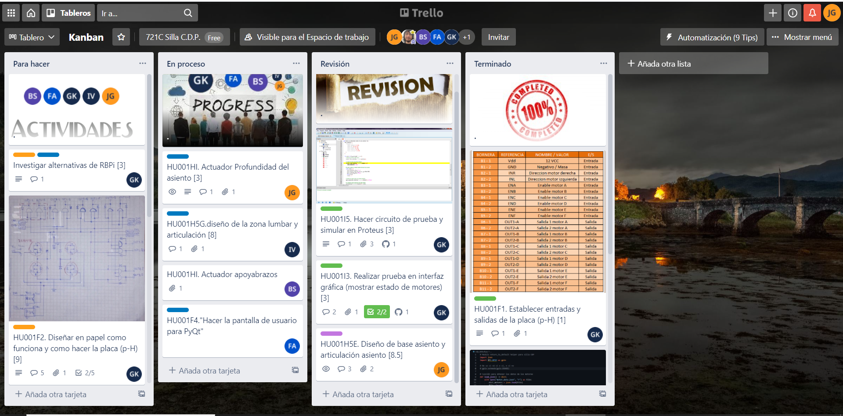

*Disclaimer: Cada uno de los integrantes debe completar esto*

# Expectativa del día:

* El dia de hoy los alumnos Juan Ignacio Teira y Maximiliano Pavlovich se enfocarán en la mejora de la cuenta de Instagram agregando un linktree, entre otras cosas
* Los alumnos Alejo Muñoz, Valentin Ivan Martinez y Nicolas Medina medirán las baterías provisorias del SAMP-E comprobando su voltaje y si corresponde cargarlas, lo realizarán
* El alumno Oliverio Diaz se encargará de buscar información sobre las baterías

*Disclaimer: Cada uno de los integrantes debe completar esto*

Tiene que seguirse la siguiente estructura, por ejemplo:

1. Progresar con lo realizado en Solidworks de las partes y las articulaciones en 3D
2. HU001H6F -> Galotto - Actuador Profundidad del asiento
3. HU001H6G -> Sanjurjo- Actuador de los apoyabrazos

# Observación:

En caso de poseer alguna aclaración, puede dejarse en este espacio